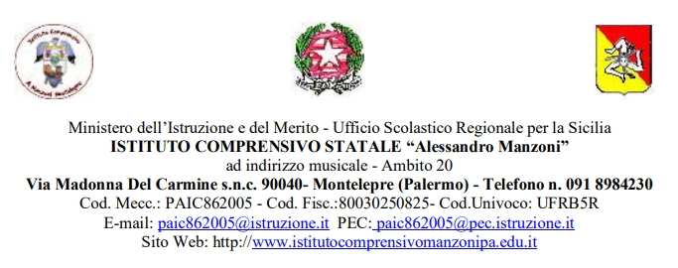
Consenso/Liberatoria uso delle immagini del figlio minore
La/il/i sottoscritta/o/i _____________________________ ________________________________
genitori dell’alunno ____________________________________________________ frequentante
la classe ________ sez. _________ ordine di scuola_____________________________dell’Istituto,
(di seguito denominato “interessato”)
DICHIARA
di avere acquisito in data odierna le informazioni fornite dal Titolare ai sensi dell’art. 13 del GDPR 679/2016 relative al trattamento dei dati necessarie per le finalità specificate nell’informativa reperibile sul sito istituzionale della scuola al link:
https://istitutocomprensivomanzonipa.edu.it/consenso-informato-ad-u3dso-immagini/
(Consenso informato per uso di immagini e Filmati resa ai sensi dell’art. 13 del Regolamento europeo (UE) 2016/679). L’interessato esprime di seguito l’intenzione riguardante il suo consenso al trattamento e alla comunicazione dei dati per le finalità indicate nell’informativa autorizzando quindi il Titolare e i propri autorizzati al trattamento delle immagini, file audio, foto e video del destinatario del servizio e alla loro pubblicazione nel sito web o canali social dell’Istituto o dei partner del progetto stesso Pertanto l’interessato presta il suo consenso alle seguenti comunicazioni o diffusioni dei dati:
Sito Istituzionale della scuola "Alessandro Manzoni", Giornali on-line, Televisioni locali, Giornali a diffusione locale e regionale, Televisioni a diffusione locale e regionale, Piattaforme social della scuola (Barrare con una X una delle 2 voci)
[ ] PRESTA IL CONSENSO [ ] NEGA IL CONSENSO
La presente dichiarazione rimane valida per tutta la durata del corso di studi all’interno dell’IC A. MANZONI di Montelepre o in alternativa fino a nuova comunicazione scritta dei genitori (tutori).
L’eventuale rifiuto a prestare il consenso comporterà l’oggettiva impossibilità per l’Istituto di dare corso alle procedure prevista per i servizi di cui in oggetto.

Firma (padre) __________________________ Firma (madre)__________________________

N.B. La sottostante dichiarazione deve essere compilata e firmata nel caso di impossibilità ad ottenere la firma congiunta di entrambe i genitori.

Il/la sottoscritto/a _____________________, data l’impossibilità di ottenere la forma congiunta di entrambi i genitori, consapevole delle conseguenze amministrative e penali per chi rilasci dichiarazioni non corrispondenti a verità, ai sensi del DPR 445/2000, dichiara di avere effettuato la scelta in osservanza delle disposizioni sulla responsabilità genitoriale di cui agli artt. 316, 337 ter e 337 quater del codice civile, che richiedono il consenso di entrambi o genitori.

Luogo e data _______________ Firma del genitore _________________

